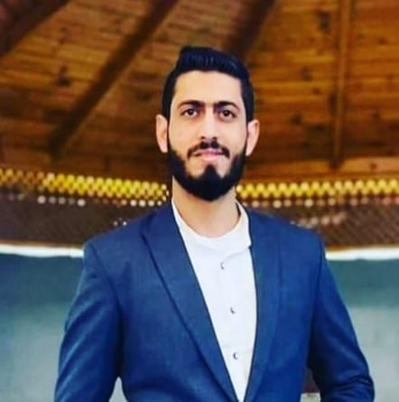 **C .V**

**الاســــــــــــم** : **أحمد عبدالرازق دسوقي**

**تاريخ الميلاد** : 27/9/1993

**المؤهــــــــل** : حاصل على دبلوم تجارة

**العنــــــــوان** : منيا القمح – الشرقية

**الحالة الاجتماعيــة** : أعزب

ا**لديـــــــــــانــــــــة** : مسلم

**الموقف من التجنيـد** : أدى الخدمة العسكرية

...............................................................

**الخبرات** : فني بشركات نوفال مدينة بدر.

فني بشركات كلوركس للمنظفات العاشر من رمضان

فنى بمطابع شركة الصحافة.

**الكمبيوتر**: يجيد استخدام برامج الأوفيس والنت.

................................................................

**موبايـــل**  : 01013963036 - 01153397949

**إميــل** : [ahmedelders835@gmai.com](mailto:ahmedelders835@gmai.com)